

**ATM**

CS202

Objektno-orijentisano programiranje 2

Projektna dokumentacija

02.02.2024.

**Student:** Aleksa Radonjic 5651

**Mentori:** MSc Jovana Jović

Asistent Anđela Grujić

Sadržaj

1. Predlog teme 3

2. Opis funkcionalnosti 3

3. Struktura aplikacije 4

4. Korisničko uputstvo 6

5. Zaključak 16

6. Literatura 17

# Predlog teme

Sistem vezan za ATM. Korsnik moze da unese pin i da se uloguje, depozituje i povuce novac, ima pregled transakcija, i takodje da se izloguje.

# Opis funkcionalnosti

Korisnik kada dodje do bankomata, bankomat trazi da se unese pin. Kada unese tacan pin prikazuje mu se glavna scena gde vidi svoje ime i prezime, balans na racunu, deposit, withdraw i transaction button.

# Struktura aplikacije

Prikaz podele klasa:

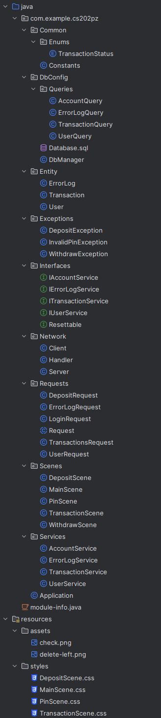

# Korisničko uputstvo

Korisnik kada dodje do bankomata prikazuje mu se ekran za unosenje pina. Korisnik mora imati racun u banci.

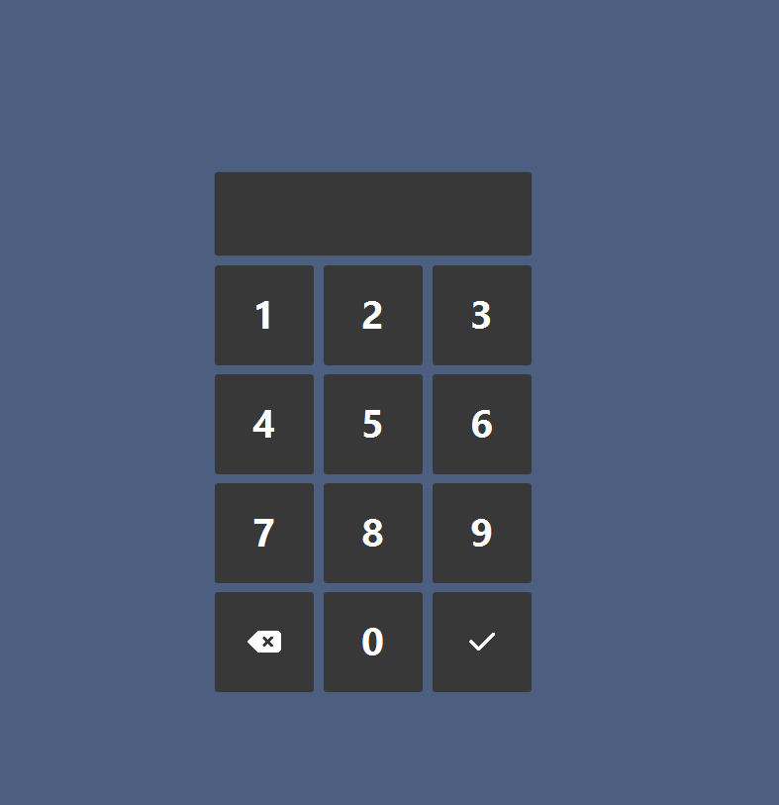

Nakon unosenja pina korisniku se prikazuje sledeca scena. Na slici korisnik vidi svoje ime i prezime, balans na racunu i deposit, withdraw i transactions dugme.

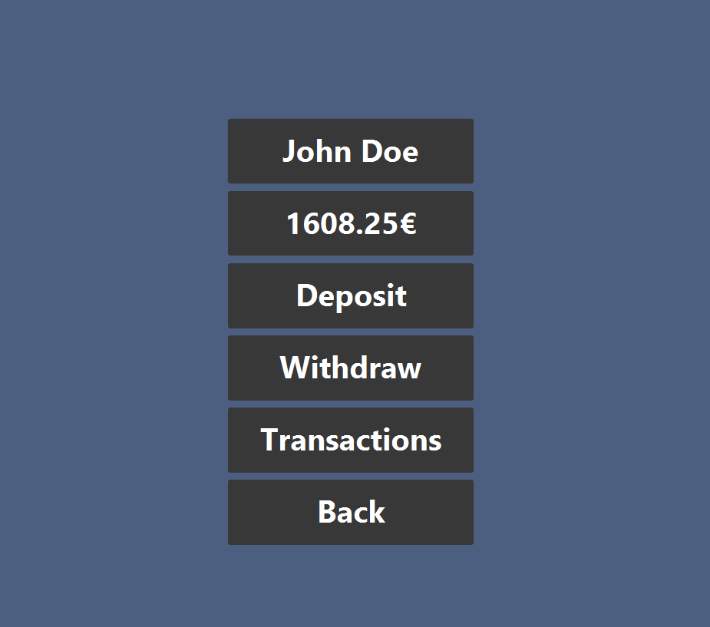

Kada korisnik klikne na Deposit prikazuje mu se scena gde moze da depozituje novac. Clear sluzi da obrise iznos. Kada klikne Back vraca se na glavnu scenu.

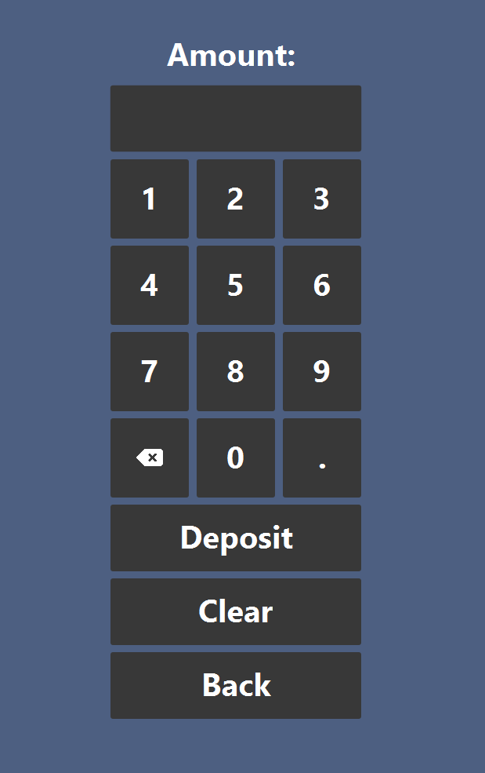

Kada korisnik klikne na Withdraw, prikazuje mu se slicna scena kao Deposit. Ovde samo povlaci novac.

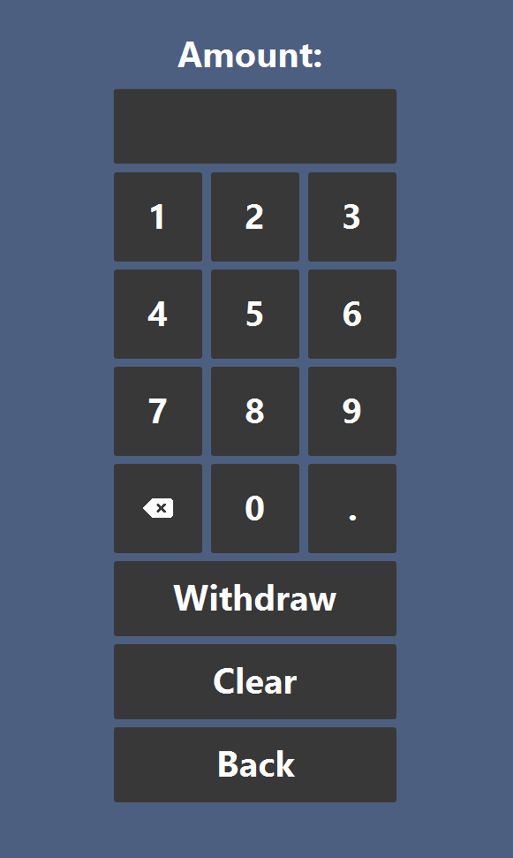

Korisnik kada klikne na Transactions, aplikacija mu prikazuje tabelu istoriju transakcija. Back dugme vraca nazad.

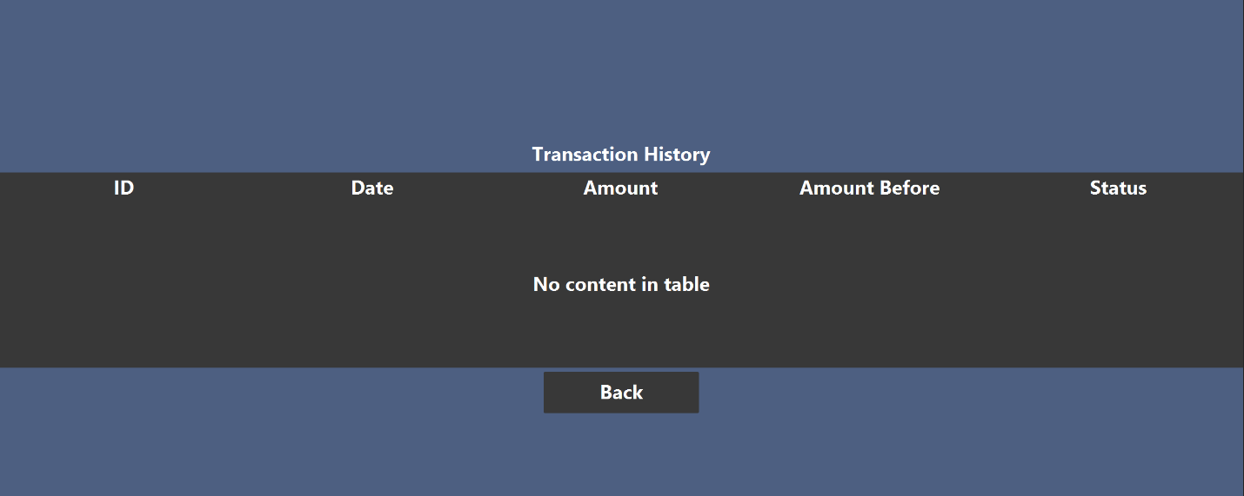

Za trenutnog korisnika vidimo da nema transakcija.

Korisnik kada klikne na back na glavnoj sceni, aplikacija ga odloguje i prikazuje mu scenu za unos pin-a.

# Zaključak

Aplikacija se moze dalje unapredjivati, kako vizuelno sa dodatnim funkcionalnostima, tako i optimizaciju interne arhitekture i sistema kako bismo postigli bolje performanse i korisnicko iskustvo.

# Literatura

**Google**: *https://google.com*

**Geeks for geeks**: *https://www.geeksforgeeks.org*

**StackOverflow:** *https://stackoverflow.com*

**W3schools:** *https://www.w3schools.com/java*